TURISTIČKA ZAJEDNICA OPĆINE JELSA

TRG TOME GAMULINA 1,

21465 JELSA

Jelsa, 13.2.2025.

ODLUKA O DODIJELJENIM SREDSTVIMA NA JAVNI POZIV ZA DODJELU POTPORA IZ PROGRAMA „PODRŠKA RAZVOJU TURISTIČKIH DOGAĐANJA I PROJEKATA“ U 2025.

1. Dalmatica Vivia, Audio šetnja od Humca do Grapčeve špilje - 1.000,00EUR

2. Udruga za promicanje kultuure „Jelsa“, Mudri Brk festival - 3.000,00EUR

4. Stjepan Mijat Zaninović, Emili Osam Pletenica i SuperSnažni Brzić - 400EUR

5. AJK Jelsa, EU Veteranski Judo kup - 4.000,00EUR

6. Briseida Udovičić, Promocija čakavske lirike - 200EUR

7. Terra Mare, International Fine Art Colony Jelsa 2025. - 2.000,00 EUR

8. Udruga Lantina – 1.000,00 EUR

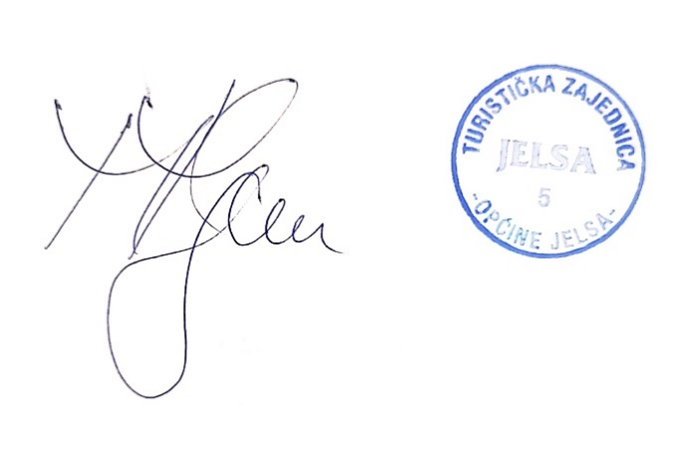

Marija Marjan

Direktorica Turističke zajednice općine Jelsa